25.05.2020 (Понедельник)
Дисциплина: «История Отечества»
Группа 78
Урок № 62

Тема. Начало и первый период Великой Отечественной войны.
Цель: показать причины неудач Красной Армии и причины успехов немецкой армии в первые дни и месяцы войны; определить историческое значение Московской битвы и героической обороны Ленинграда.

Методические материалы к уроку.
Неудачи Красной Армии летом-осенью 1941 г.
Расчёты военных историков показывают, что столь сильного внезапного военного удара, как нанесённый 22 июня 1941 г., не смогла бы выдержать ни одна армия мира. В первый же день войны враг бросил против СССР 70% всех своих дивизий, 75% орудий и миномётов, 90 % танков и боевых самолётов.
Мужество и героизм красноармейцев, мирного населения приграничных областей были беспримерными. По планам немцев на ликвидацию застав советских пограничников отводилось не более 30 минут. Однако во многих местах их сопротивление длилось сутками. Ни один наряд, ни одна погранзастава не покинули границу без приказа командования. В первый же день войны около 20 советских лётчиков направили свои машины на вражеские самолёты.
Однако остановить противника было невозможно. 25 июня Верховное главнокомандование приняло решение в упорных оборонительных сражениях измотать и обескровить врага. Начался отвод войск. Но это было не отступление, а продолжение смертельной схватки. 26-30 июня в районе Дубно, Луцка, Бродов и Берестечко произошло крупнейшее в 1941 г. встречное танковое сражение. На участке фронта шириной 70 км столкнулись 2 тыс. танков. Успеха Красной Армии это не принесло, но врага привело в замешательство. Впервые немецкие генералы усомнились в молниеносной победе в начавшейся на востоке военной кампании.
Внезапность и мощь удара противника, его численное превосходство оказались настолько велики, что уже через три недели были оккупированы Литва, Латвия, Белоруссия, значительная часть Украины, Молдавии и Эстонии. Враг продвинулся в глубь советской земли на 350-600 км. Красная Армия потеряла более 100 дивизий (3/5 всех войск западных приграничных округов). Были уничтожены или захвачены противником более 20 тыс. орудий и миномётов, 3,5 тыс. самолётов (из них 1,2 тыс. были уничтожены прямо на аэродромах в первый день войны), 6 тыс. танков, более половины складов материально-технического обеспечения. Основные силы войск Западного фронта оказались в окружении. Фактически в первые недели войны оказались разгромлены все войска первого эшелона Красной Армии. Военная катастрофа казалась неминуемой.
Однако лёгкой победы армия противника (на что рассчитывали гитлеровские генералы, опьянённые победами в Западной Европе) не одержала. Только убитыми враг потерял в первые недели войны до 100 тыс. человек (это превосходило все потери гитлеровской армии в предыдущих войнах), 40% танков, почти 1 тыс. самолётов. Тем не менее немецкая армия продолжала сохранять решающий перевес сил.

Битва за Москву
Упорное сопротивление Красной Армии под Смоленском, Ленинградом, Киевом, Одессой, на многих других участках фронта не позволило осуществить планы немецкого командования по захвату Москвы к началу осени. В ходе Смоленского сражения немецкие войска впервые были вынуждены временно перейти к обороне. Лишь после окружения крупных сил (665 тыс. человек) советского Юго-Западного фронта и взятия Киева немцы начали подготовку к захвату советской столицы. Эта операция получила название «Тайфун». Для её реализации немецкое командование обеспечило на направлениях главных ударов значительное превосходство в живой силе (в 3-4 раза) и технике (танки – в 2-8 раз, артиллерия – в 4-7 раз). Сохранялось и господство германской авиации.
30 сентября 1941 г. началось генеральное наступление немцев на Москву. Им удалось не только прорвать оборону упорно сопротивлявшихся советских войск, но и окружить четыре армии западнее Вязьмы и две южнее Брянска. В этих «котлах» в плен к немцам попали 663 тыс. человек. Но и окружённые советские войска продолжали сковывать до 20 немецких дивизий.
Для Москвы сложилась критическая ситуация. Бои шли в 80-100 км от столицы. Спешно укреплялась Можайская линия обороны, срочно подтягивались резервные войска. Командующим Западным фронтом был назначен генерал Г. К. Жуков.
Несмотря на все эти меры, к середине октября на московском направлении образовалась брешь шириной около 500 км, закрыть которую было нечем. По решению ГКО началась эвакуация из Москвы правительственных учреждений, дипломатов зарубежных государств, крупных промышленных предприятий, населения. К декабрю из Москвы было вывезено 2,2 млн человек. В городе осталось лишь 20% работников предприятий. Были подготовлены к взрыву важнейшие объекты города на случай прорыва обороны. С 20 октября в Москве было введено осадное положение. 600 тыс. москвичей приняли участие в возведении укреплений вокруг столицы. В городе было создано 16 дивизий народного ополчения. В них добровольно вступали люди, не подлежавшие мобилизации в армию. Всего в ряды ополчения в годы войны вступило свыше 4 млн человек.
В этот город не должен... вступить ни один немецкий солдат. Москву следует окружить так, чтобы из неё не вышли ни русские солдаты, ни гражданское население. Будут приняты меры для того, чтобы затопить Москву и её окрестности... Там, где сегодня Москва, возникнет огромное озеро, которое навсегда скроет столицу русского народа.

Сопротивление советских войск вынудило германское командование приостановить натиск и подтянуть последние резервы. Новое наступление на Москву началось 15 ноября. Главный удар был нанесён в районе Волоколамска, где оборонялась 16-я армия генерал-лейтенанта К. К. Рокоссовского. Неувядаемой славой покрыли себя воины 316-й стрелковой дивизии генерал-майора И. В. Панфилова. 16 ноября 1941 г. у разъезда Дубосеково под Волоколамском группа бойцов дивизии остановила продвижение 50 танков врага. На южном фланге Западного фронта войска 50-й армии генерала И. В. Болдина и население Тулы, героически оборонявшее свой город, сорвали замысел немецкого командования окружить Москву с юга силами танковой армии генерала Г. Гудериана.
Последнюю попытку овладеть Москвой вермахт предпринял в конце ноября – начале декабря. Немецким войскам удалось форсировать в районе Яхромы канал Москва – Волга, взять станцию Крюково (на территории нынешнего Зеленограда). Южнее столицы противник вышел к окраинам Каширы.
К этому моменту советское командование разработало план контрнаступления. Западный фронт получил подкрепление: 100 тыс. человек, 300 танков и 2 тыс. орудий. Большую роль сыграли воинские соединения, переброшенные под Москву с Дальнего Востока. К началу декабря советские войска незначительно уступали противнику в численности личного состава, в танках и артиллерии; впервые за время войны в воздухе господствовала советская авиация.
Переход в наступление советских войск стал для врага полной неожиданностью. 5 декабря 1941 г. удар по противнику нанесли войска Калининского фронта под командованием генерал-полковника И. С. Конева. 6 декабря в наступление перешли основные силы Западного фронта. В ходе контрнаступления с 5 декабря 1941 г. по 7 января 1942 г. советские войска освободили более 11 тыс. населённых пунктов Московской, Тульской и Калининской областей, отбросив врага на запад на 100—250 км. Были уничтожены или потеряли свыше 50% своего состава 11 танковых, 4 моторизованные и 23 пехотные дивизии вермахта.
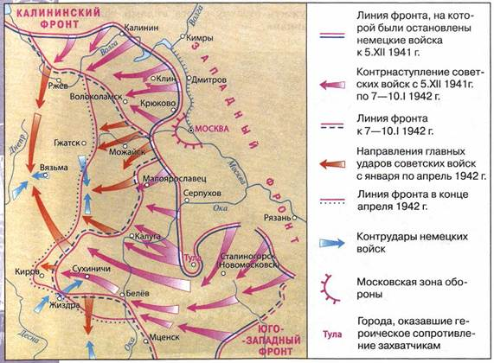
Московская битва стала одним из крупнейших сражений Второй мировой войны. Она длилась 203 дня на огромном пространстве, равном территории Франции. В ней столкнулись в противоборстве около 7 млн человек с обеих сторон. Потери советских войск под Москвой составили 926 тыс. человек. Немцы потеряли 615 тыс. человек. Никогда ранее за всю свою историю Германия не несла таких огромных потерь.
В этот период Красная Армия нанесла ряд ударов по врагу и на других фронтах. Были освобождены Тихвин, Ростов-на-Дону, Керченский полуостров в Крыму.
Контрнаступление Красной Армии под Москвой стало поворотным событием всей Второй мировой войны. Гитлеровская стратегия блицкрига потерпела полный крах, представление о непобедимости германской армии было развеяно.

Поражение германских войск под Москвой дало мощный импульс освободительной борьбе на оккупированной территории СССР и в странах Европы, укрепило международный авторитет Советского государства и его вооружённых сил. Япония и Турция окончательно отказались от вступления в войну на стороне Германии. Был ускорен процесс создания единой антигитлеровской коалиции государств.

Героическая оборона Ленинграда
Одной из самых героических и трагических страниц военной поры стала оборона Ленинграда. Гитлеровское командование придавало особое значение взятию этого города – одного из символов революции 1917 г. Падение Ленинграда должно было предшествовать взятию Москвы. Гитлер рассчитывал на то, что для СССР с падением Ленинграда «может наступить полная катастрофа». Северную столицу ждала та же участь, что и Москву, – она должна была перестать существовать.
До войны в Ленинграде проживало более 3 млн человек. С начала войны и до начала блокады были эвакуированы 636 тыс. человек. 8 сентября немецким войскам удалось полностью блокировать город, отрезав его от внешнего мира. В тот же день вражеской авиацией были уничтожены Бадаевские склады с продовольствием. С ноября 1941 г. в городе начался голод. Хлебный паёк рабочих составлял 250 г в день, а служащие и дети получали по 125 г хлеба.
Ранняя зима принесла ещё одно тяжёлое испытание защитникам города –страшный холод. Расчёт врага делался на начало в городе голодных бунтов. Однако этого не произошло. Наоборот, страшные испытания ещё больше сплотили людей. Самым тяжёлым временем в обороне Ленинграда стала зима 1941/42 г.
Выдержать её защитники смогли лишь благодаря беспримерному мужеству и тем поставкам продовольствия, которые осуществлялись по Дороге жизни, проложенной по льду Ладожского озера. По ней под непрерывными бомбёжками врага в город доставлялось продовольствие, а обратными рейсами вывозили население. С 20 ноября 1941 г. по конец апреля 1942 г. по Дороге жизни было доставлено в город 262 тыс. тонн продовольствия. За весь период из Ленинграда было вывезено около 1 млн человек. Многие из них погибли во время бомбёжек трассы.
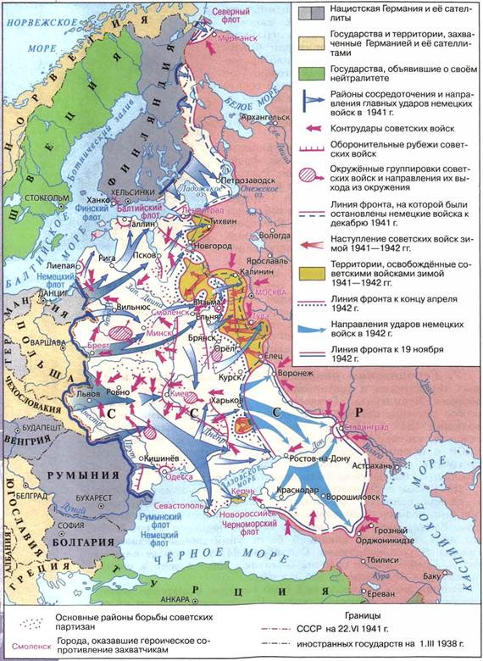
Символом страшной блокадной поры стал дневник маленькой ленинградки Тани Савичевой: «...Лека умер 17 марта в 5 час утра 1942 г. Дядя Вася умер 13 апр в 2 ч ночи 1942 г. Дядя Лёша 10 мая в 4 ч дня 1942 г. Мама 13 мая в 7.30 час утра 1942 г. Савичевы умерли. Умерли все. Осталась одна Таня». Но и Таня умерла, уже в эвакуации.
Всего от голода, болезней, бомбёжек погибло более миллиона ленинградцев. Но город устоял, а мужество его защитников вселяло уверенность в победе всему советскому народу.

Домашнее задание. Начать заполнять таблицу:
Великая Отечественная война
ДАТА | ОСНОВНЫЕ СОБЫТИЯ | РЕЗУЛЬТАТЫ | ИСТОРИЧЕСКОЕ ЗНАЧЕНИЕ

Сфотографировать и прислать.

Ознакомиться с видеоматериалом
https://www.youtube.com/watch?v=iF-OhC8xMfY

